**Студентка группы ИС-22 Веденова Я.О.**

**Практическое занятие №4**

**Тема:** Знакомство и работа с IDE PyCharm Community. Построение программ линейной структуры в IDE PyCharm Community.

**Цель:** выработка первичных навыков работы с IDE PyCharm Community, составление программ линейной структуры.

**Постановка задачи.**

Скорость первого автомобиля Vi км/ч, второго — V2 км/ч, расстояние

между ними S км. Определить расстояние между ними через Т часов, если автомобили

удаляются друг от друга. Данное расстояние равно сумме начального расстояния и общего

пути, проделанного автомобилями; общий путь = время * суммарная скорость.

**Тип алгоритма:** линейный.

**Блок-схема алгоритма:**

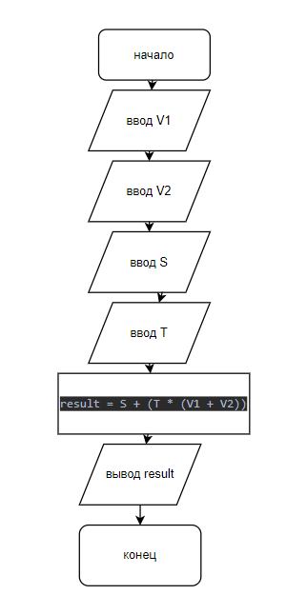

**Текст программы:**

V1 = int(input("Введите скорость первого автомобиля (км/ч): "))

V2 = int(input("Введите скорость второго автомобиля (км/ч): "))

S = int(input("Введите начальное расстояние между автомобилями (км): "))

T = int(input("Введите время (часы): "))

result = S + (T * (V1 + V2))

print("Расстояние между автомобилями через", T, "часа:", result, "км")

**Протокол работы программы:**

Введите скорость первого автомобиля (км/ч): 34

Введите скорость второго автомобиля (км/ч): 56

Введите начальное расстояние между автомобилями (км): 2

Введите время (часы): 2

Расстояние между автомобилями через 2 часа: 182 км

Process finished with exit code 0

**Вывод:** в процессе выполнения практического занятия выработала навыки составления программ линейной структуры в IDE PyCharm Community.Выполнены разработка кода, тестирование.

Готовые программные коды выложены на GitHub.